PKM OPTIMALISASI PENGETAHUAN DAN LATIHAN FISIK PADA LANSIA DENGAN HIPERTENSI DI PANTI WREDHA RINDANG ASIH II

*Boki Jaleha¹, Kuswardani¹
bokiijaleha@gmail.com, dani2wh@gmail.com

Universitas Widya Husada Semarang

ABSTRAK
Pada proses penuaan perubahan biologis menyebabkan kecenderungan lansia menderita penyakit degeneratif seperti hipertensi. Hipertensi adalah suatu keadaan ketika tekanan darah di pembuluh darah meningkat secara kronis. Jika dibiarkan, penyakit ini dapat mengganggu fungsi organ-organ lain, terutama organ-organ vital seperti jantung dan ginjal. Penatalaksanaan hipertensi pada lansia terbagi dua yaitu farmakologi dan non farmakologi. Non farmakologi yang diterapkan yaitu latihan fisik berupa senam hipertensi. Senam hipertensi merupakan latihan fisik yang mampu mendorong jantung bekerja dengan optimal dan mencegah penyakit kronis seperti hipertensi. Kegiatan pengabdian masyarakat ini merupakan salah satu upaya peningkatan pengetahuan dan pemahaman lansia terkait hipertensi serta manfaat dari latihan fisik berupa senam hipertensi.
Kata Kunci : Lansia, latihan fisik, hipertensi
ABSTRACT
In the aging process, biological changes cause the tendency of the elderly to suffer from degenerative diseases such as hypertension. Hypertension is a condition when the blood pressure in the blood vessels increases chronically. If left unchecked, this disease can interfere with the function of other organs, especially vital organs such as the heart and kidneys. Management of hypertension in the elderly is divided into two, namely pharmacology and non-pharmacology. The non-pharmacology applied is physical exercise in the form of hypertension gymnastics. Hypertension gymnastic is a physical exercise that can encourage the heart to work optimally and prevent chronic diseases such as hypertension. This community service activity is an effort to increase the knowledge and understanding of the elderly regarding hypertension and the benefits of physical exercise in the form of hypertension gymnastics.
Keyword : Elderly, physical exercise, hypertension
PENDAHULUAN
Lansia dapat diartikan sebagai menurunnya kemampuan jaringan untuk memperbaiki diri dan mempertahankan struktur serta fungsi normalnya, sehingga tidak dapat bertahan terhadap jejas (Senja dan Prasetyo, 2019). Pada proses penuaan perubahan biologis menyebabkan kecenderungan lansia menderita penyakit degeneratif seperti hipertensi. Berdasarkan Riskesdas 2018, prevalensi hipertensi pada kelompok usia 45-54 tahun sebanyak 45,3%, pada kelompok usia 55-64 tahun sebanyak 55,2%, pada kelompok usia 65-74 tahun sebanyak 63,2%, dan pada kelompok usia ≥75 tahun sebanyak 69,5% (Kemenkes RI, 2018).
Di Panti Wredha Rindang Asih II, Bongsari, Semarang Barat, terdapat kurang lebih 27 orang lansia yang didominasi oleh laki-laki. Setelah dilakukan studi pendahuluan, banyak ditemukan mengeluhkan pusing, pandangan kabur, detak jantung tidak teratur. Hal tersebut bisa terjadi karena kebiasaan para lansia yang mengalami stres berlebihan, merokok dan juga kurang tidur. Dari gejala yang ada mayoritas para lansia mengalami hipertensi. Hipertensi atau darah tinggi sering dikatakan sebagai Sillent killer karena termasuk penyakit mematikan yang tidak disertai dengan gejala awal. Dampak dari hipertensi yang tidak diobati dapat menimbulkan komplikasi seperti stoke dan jantung koroner penyebab kematian. Faktor kecenderungan terjadi hipertensi antara lain genetik, umur, obesitas, kurangnya aktivitas dan olahraga (Masyudi, M. 2018).
Menurut Triyanto (2014), penyebab hipertensi dibagi menjadi 2 yaitu hipertensi primer dan sekunder. Hipertensi primer terjadi karena kombinasi genetik dan faktor lingkungan yang memiliki efek pada fungsi ginjal dan vaskular. Salah satu kemungkinan penyebab hipertensi primer adalah defisiensi kemampuan ginjal untuk mengekresi natrium yang meningkatkan volume cairan ekstraseluler dan curah jantun sehingga mengakibatkan peningkatan aliran darah ke jaringan. Peningkatan aliran darah ke jantung menyebabkan kontriksi arteriolar dan peningkatan resistensi vaskular perifer (PVR) dan tekanan darah. Sedangkan Hipertensi sekunder terjadi karena disebabkan oleh penyakit pada organ yang mengakibatkan peningkatan PVR dan peningkatan curah jantung. Pada sebagian besar kasus, fokus hipertensi sekunder adalah penyakit ginjal atau kelebihan kadar hormon seperti aldosteron dan kortisol. Hormon tersebut menstimulasi retensi natrium dan air yang mengakibatkan peningkatan volume darah dan tekanan darah (Nair & Peate, 2015).
Pengobatan hipertensi terbagi menjadi dua yaitu secara farmakologi dan nonfarmakologi. Nonfarmakologi yang diterapkan salah satunya senam hipertensi. Senam hipertensi mampu mendorong jantung bekerja secara optimal sehingga meningkatkan kebutuhan energi oleh sel, jaringan dan organ tubuh (Nugraheni. dkk., 2019).
METODE
Kegiatan pengabdian kepada masyarakat ditujukan untuk meningkatkan pengetahuan, pemahaman dan manfaat dari latihan fisik berupa senam hipertensi kepada lansia dengan hipertensi yang dilakukan di Panti Wredha Rindang Asih II, Bongsari, Semarang Barat. Adapun tahapan yang dilakukan melalui pembukaan dan penyampaian materi mengenai hipertensi serta manfaat dari latihan fisik berupa senam hipertensi menggunakan leaflet. Selanjutnya dilakukan sesi diskusi mengenai materi yang telah disampaikan dan berakhir pada metode evaluasi yaitu mengenai ulasan tentang pemahaman terhadap materi yang telah disampaikan.
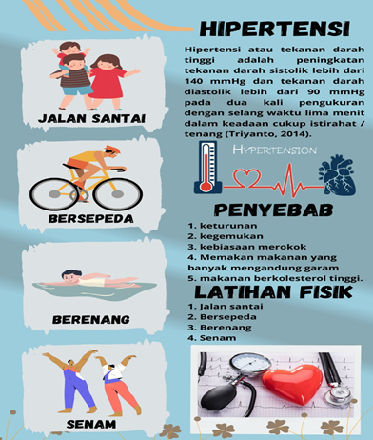
Gambar 1. Leaflet

HASIL DAN PEMBAHASAN
Program kemitraan masyarakat ini dilakukan dalam 2 sesi kegiatan pada 9 dan 10 Desember 2023. Sesi I dilakukan sosialisasi penyampaian materi, pelaksanaan senam dan leaflet yang dibagikan ke komunitas. Sedangkan pada sesi II dilakukan senam hipertensi. Tahapan kegiatan PKM yaitu penyuluhan mengenai “Optimalisasi Pengetahuan dan Latihan Fisik pada Lansia dengan Hipertensi di Panti Wredha Rindang Asih II”, menggunakan metode berupa penyampaian materi tentang faktor risiko, gejala serta upaya yang dapat dilakukan sebagai pencegahan hipertensi melalui leaflet yang dibagikan ke peserta.
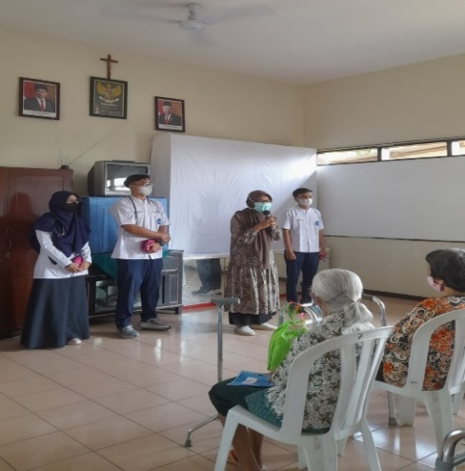
Penyampaian materi dilakukan secara langsung diruang aula panti wredha rindang asih II yang dilaksanakan pada hari Jumat, 9 Desember 2022 pkl 08.00 sd selesai. Sebelum materi disampaikan, panitia membagikan leaflet yang berisi materi ke peserta. Penyampaian materi dilakukan secara langsung tanpa menggunakan media ppt mengingat keadaan lansia yang banyak mengalami keterbatasan dalam penglihatan.

Gambar 2. Penyampaian Materi

Selanjutnya dilakukan pengukuran tekanan darah terhadap lansia dilakukan 2 kali yaitu sebelum dan sesudah melakukan senam hipertensi dengan tujuan mendata para lansia yang memiliki hipertensi. Alat yang digunakan untuk mengukur tekanan darah pada lansia yaitu sphygmomanometer.
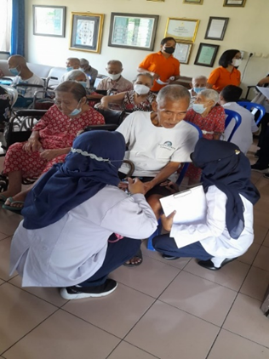

Gambar 3. Pengukuran Tekanan Darah

Setelah dilakukan pengukuran tekanan darah, panitia mendata lansia dengan riwayat hipertensi. Dari hasil pengukuran sebelum melakukan aktivitas fisik berupa senam hipertensi didapatkan dari 22 orang lansia mengalami hipertensi. Selanjutnya, dilakukan latihan fisik berupa senam hipertensi yang diperagakan oleh panitia. Senam dilakukan 2 hari yang terdiri dari gerakan pemanasan, inti dan pendinginan selama 15 menit. Senam dilakukan oleh semua lansia beserta para pengurusnya dan diinstrukturi oleh 2 orang mahasiswa.
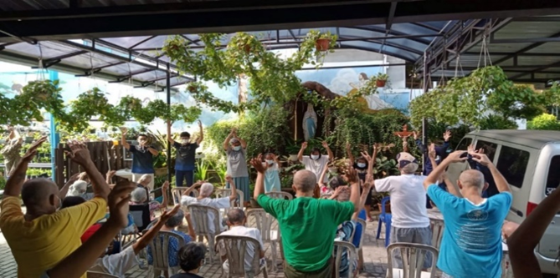

Gambar 4. Pelaksanaan Senam Hipertensi

Tabel 1. Kategori Hipertensi Sebelum dan
Sesudah dilakukan Senam Hipertensi

Secara garis besar hasil kegiatan PkM sudah sesuai dengan tujuan dan target yang ditetapkan dimana dapat mengkomodir pemasalahan mitra. Aktivitas fisik seperti senam pada usia lanjut yang dilakukan secara rutin akan meningkatkan kebugaran fisik, sehingga secara tidak langsung senam dapat meningkatkan fungsi jantung dan menurunkan tekanan darah serta mengurangi resiko penumpukan lemak pada dinding pembuluh darah sehingga akan menjaga elastisitasnya (Sartika dkk., 2020). Dengan melakukan senam, maka kebutuhan oksigen dalam sel akan meningkat untuk proses pembentukan energi, sehingga terjadi peningkatan denyut jantung, sehingga curah jantung dan isi sekuncup bertambah. Jika melakukan olahraga secara rutin dan terus menerus, maka penurunan tekanan darah akan berlangsung lebih lama dan pembuluh darah akan lebih elastis (Puspitasari, dkk., 2018). Hal ini sejalan dengan kegiatan pengabdian yang dilakukan Prianahatin, dkk (2023), dengan melakukan Penerapan Senam Hipertensi pada Penderita Hipertensi yang usia diatas 50 tahun keatas dan memiliki tekanan darah diatas 160 mmHg. Hasil pengabdian menunjukkan bahwa semua peserta sebelum senam hipertensi yang memiliki hipertensi terendah yaitu dibawah 145 mmHg, sedangkan nilai tertinggi yaitu 170 mmHg. Dimana hal ini dapat diartikan bahwa senam hipertensi menunjukkan perubahan yang cukup berarti pada tekanan darah responden.
SIMPULAN DAN SARAN
Kesimpulan yang dapat diambil yaitu pada pengukuran tekanan darah pada 30 lansia didapatkan hasil terdapat 22 lansia terdeteksi hipertensi dan terdapat adanya peningkatan pemahaman pada lansia mengenai hipertensi dan manfaat latihan fisik berupa senam mampu kendalikan tekanan darah.
Dari hasil PkM yang telak dilakukan maka saran yang dapat disampaikan yaitu kepada pengelola panti agar tetap menerapkan senam untuk para lansia dan pengaturan pola makanan agar bisa mengontrol tekanan darah.
DAFTAR PUSTAKA
Kemenkes R I. 2018. Hasil utama RISKESDAS 2018. Jakarta Badan Penelit dan Pengemb Kesehatan, Kementrian Kesehat Republik Indonesia.
Nugraheni, A, dkk. 2019. Pengaruh Senam Hipertensi terhadap Perubahan Tekanan Darah pada Penderita Hipertensi di Kelompok Prolanis Wilayah Kerja Puskesmas Sukorejo. Ponorogo: Fakultas Ilmu Kesehatan, Universitas Muhammdiyah Ponorogo.

Prianahatin AL & Dwi R. 2023. Penerapan Senam Hipertensi pada Penderita Hipertensi. Communnity Development Journal. Vol.4, No.1 Februari 2023, Hal. 94-99
Puspitasari DI, Hannan M, & Chindy LD. 2018. Pengaruh Jalan Pagi Terhadap Perubahan Tekanan Darah pada Lanjut Usia dengan Hipertensi di Desa Kalianget Timur Kecamatan Kalianget Kabupaten Sumenep (The Effect of Walking in the Morning to Change of Blood Pressure in Elderly with Hypertension in Kaliang. Jurnal Ners LENTERA. 2018 Sep 24;5 (2):169-77
Sartika, A., Betrianita, B., Andri, J., Padila, P., & Nugrah, A. V. 2020. Senam Lansia Menurunkan Tekanan Darah pada Lansia. Journal of Telenursing (JOTING), 2(1), 11–20.
Triyanto, E. 2014. Pelayanan Keperawatan bagi Penderita Hipertensi secara Terpadu. Yogyakarta: Graha Ilmu.

